**ASSUNTO : INDICO AO SENHOR PREFEITO CARLOS NELSON BUENO, E AO DEPARTAMENTO COMPETENTE, QUE SEJA REALIZADO CERCAMENTO E/OU OUTRA AÇÃO ADEQUADA, EM ÁREA NA RUA TAPAJÓS 257 NO BAIRRO MOGI MIRIM II.**

**SALA DAS SESSÕES ____/____/_____**

**PRESIDENTE DA MESA**

**INDICAÇÃO Nº , DE 2020**

**SENHOR PRESIDENTE,**

**SENHORES VEREADORES,**

INDICO ao Exmo Senhor Prefeito Municipal Carlos Nelson Bueno e ao departamento competente, que seja realizado estudo para cercar, ou outra ação pertinente visando a coibir o uso de drogas no local que traz insegurança aos moradores do bairro. A área está situada no bairro Mogi Mirim II na altura da Rua Pataxó 257.

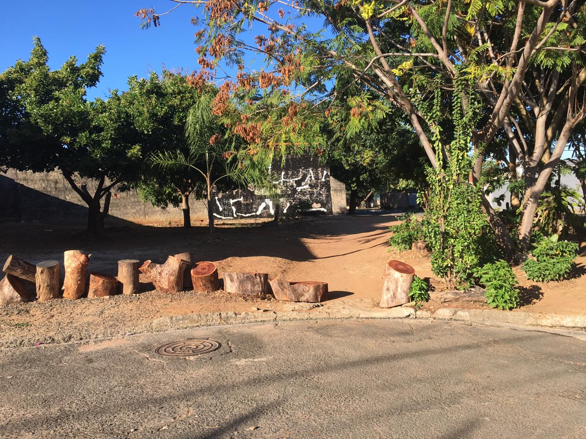

SALA DAS SESSÕES “VEREADOR SANTO RÓTOLLI”, aos 20 de maio de 2020.

**VEREADOR SAMUEL CAVALCANTE NOGUEIRA**